Invitasjon til besøket av Arktisk matgledekorpset - Kautokeino kommune

Vi har gleden for å invitere dere til besøk av Arktisk matgledekorpset

Dato: 12.10.2023

Kl. 08:00 – 14:30

Sted:

Kl. 8:00- 11:00 Kautokeino grunnskole, skolekjøkken for kjøkkenpersonale.
Kl. 11:15 – 14:30 Lunsj og videre program ved gymsalen på Kautokeino grunnskolen
for kjøkkenpersonale, helsepersonell og alle inviterte.

Målgrupper: Matgledekorpset retter seg mot matfagarbeidere, de som har pleieoppgaver i institusjoner og i hjemmetjenesten, og for de som inspirerer kommuneadministrasjonen til å se sammenhenger mellom innkjøp av mat, kosthold og matglede.

Bakgrunn for Arktisk matgledekorpset:
Regjeringa sin «Leve Hele Livet reform» (Meld.St.15 – 2017-2018) har mat og måltid til eldre som et av fem satsingsområder. Målet er å skape gode måltidsopplevelser og redusere underernæring. God mat er grunnleggende for god helse og livskvalitet gjennom heile livet.
Statsforvalteren i Troms og Finnmark har fått et oppdrag fra LMD om å bringe inspirasjon, kunnskap og kompetanse om matglede for eldre ut til kommunene i Nord-Norge.
Statsforvalteren sammen med Matgledekorpset er opptatt av at arbeidet i Arktisk Matgledekorps skal favne nordnorsk mangfold i matkulturen.

Besøk av Matgledekorpset er et tilbud til kommuner som ønsker å ha mat og måltidsglede til eldre i fokus. Det Arktiske Matgledekorpset skal gjennom sitt arbeid i 2023 besøke 4 utvalgte kommuner i fylket, gi informasjon gjennom digitale kanaler og tilby e-læringskurs som er utviklet av LMD. I troms og Finnmark besøker Matgledekorpset i Kautokeino, Vadsø, Tromsø, Kåfjord og Senja kommunene.

Korpsmedlemmene har brei kompetanse og gir tips, råd og inspirasjon på ulike område. Matgledekorpset bidrar med innsikt om m.a. hvordan gode smaksopplevelser hos eldre kan fremmes, hva som gir gode matminner og hvordan kan man skape hyggelige måltidsopplevelser. Korpset vil inspirere tilsatte ved kjøkken, avdelinger og ledelse til samarbeid og bruk av hverandre sin kompetanse, slik at hvert måltid kan være dagens høydepunkt for beboere.

Arktisk matgledekorpset i Troms og Finnmark består av følgende fagfolk:
Bength Hanssen (Senja)
Bength Hanssen er lærerutdannet innenfor matfagene, mitt praksisfelt er kokk, slakter, pølsemaker, kjøttskjærer og butikkslakter (første i Norge med svennebrev). Pedagogisk avdelingsleder for bl.a. restaurant & matfagene og ambulansefag ved Senja vgs.
Hans motivasjon for å delta i Matgledekorpset er å få være med å gi inspirasjon til de som lager maten til våre eldre. Han vet at dersom de eldre får næringsrik, delikat og velsmakende mat spiser de mere og vil være friskere lengre.
Ingvild Hansen Ivan (Tromsø)
Ingvild Hansen Ivan er klinisk ernæringsfysiolog i Tromsø kommune. Der leder hun i dag et arbeid med å styrke den ernæringsfaglige og matfaglige kompetansen og det systematiske arbeidet med mat og ernæring i helse- og omsorgstjenesten. Hun er opptatt av at folk skal kunne bevare matglede også når de får helseplager som gjør at det blir vanskelig å spise som før. Gjennom utallige pasientsamtaler og undervisninger de siste årene, har hun fått erfare hvor stor plass det arktiske kjøkkenet har i det nordnorske folks hjerter (og mager).
Kristine Johansdatter Gaup Grønmo (Karasjok)
Kristine er født og oppvokst innen reindrift i Kautokeino. Hun har lang erfaring som sykepleier i eldreomsorgen. Kultur og mat har alltid vært viktig for henne, og aktivt støtte og legge til rette for lokalt og tradisjonelt kosthold spesielt for de som er avhengig av at andre ser deres behov. Gjennom jobben hun hadde ved Utviklingssenter for sykehjem- og hjemmetjenester til den samiske befolkningen har bidratt inn til kommuner med kunnskap om det samiske og særlig om viktigheten av tradisjonsmat og å kunne gledes av det.

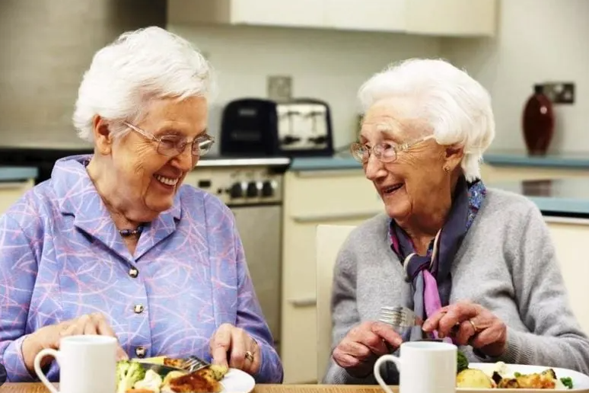

Program for dagen:
Del 1: Skolekjøkken, Kautokeino grunnskole
08:00 – 11:00 Hvordan få tak tradisjonelle lokale matvarer, regelverk, anbud, innkjøpsordninger osv. Partere en rein og lage ulike påleggs sorter av den– Ved Bength Hanssen, lærer i matfag, Senja vgs.
Del 2: Lunsj og videre program ved gymsalen, Kautokeino grunnskole

11:05 – 11:20 Presentasjon av Arktisk matgledekorpset, Mat og måltidsglede som del av kommunens arbeid med utfordringene knyttet til en økende andel eldre – Ved Anu Anna-Maija Nilsen, seniorrådgiver ved Statsforvalteren i Troms og Finnmark

11:20 – 12:00 Lunsj

12:00 – 12:30 Veien fra kjøkkenet til fornøyd gjest– Ved Ingvild Hansen Ivan, ernæringsfysiolog, Tromsø kommune.

12:30 – 13:00 Kosthold ved diabetes – pasienteksempler – Ved Ingvild Hansen Ivan, ernæringsfysiolog, Tromsø kommune.

13:00 – 13:30 Viktigheten av å severe tradisjonsmat – Hva er tradisjonsmat? – Ved Kristine Gaup Grønmo – sykepleier, Karasjok kommune

13:30 – 13:45 Pause

13:45 – 14:20 Etikk, moral og ansvar? – Ved Kristine Gaup Grønmo – sykepleier, Karasjok kommune

14:20 – 14:30 Avslutting

